ESCEARIO PROBADO: | ingresar y validar informacion de tramites validar traslados
ID ESCENARIO
FECHA DE PRUEBA: | 08/09/2026 10:40:26
CONCLUSIÓN DE PRUEBAS | 1. Usuario ya tiene sesión iniciada  2. Información Inicial  a. Validar versión APP.  3. El usuario hace scroll hasta el menú Empresas y negocios  4. Ingresar a informacion de tramites  5. validar version de miniprograma  6. ingresar Traslado  7. como pudo realizar un traslado  8. scroll para validar informacion  9. ver puntos de atencion  La prueba finaliza exitosamente validando el flujo esperado.
LINEA Y PLAN | 310 263 2840
TIEMPO DE EJECUCIÓN: | 1 min 42 seg

1. Usuario ya tiene sesión iniciada

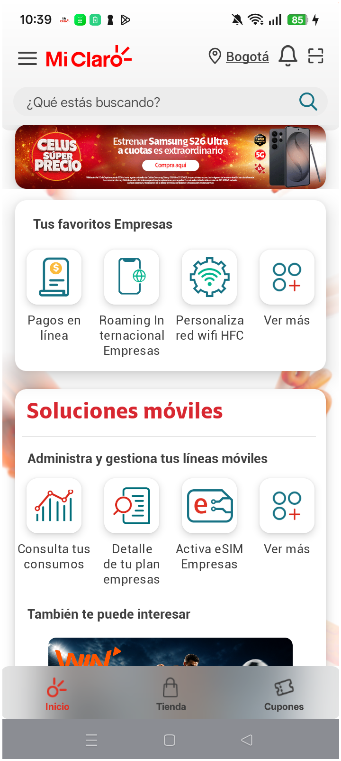
2. Información Inicial
a. Validar versión APP.

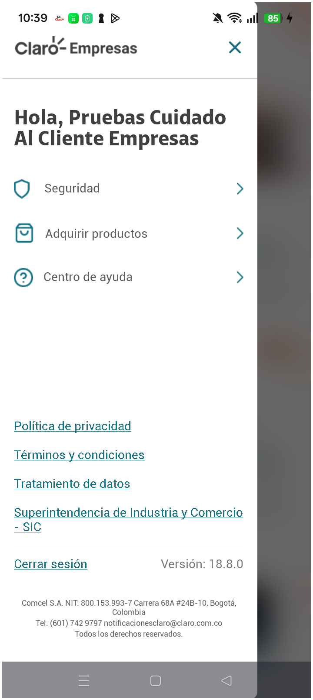
3. El usuario hace scroll hasta el menú Empresas y negocios

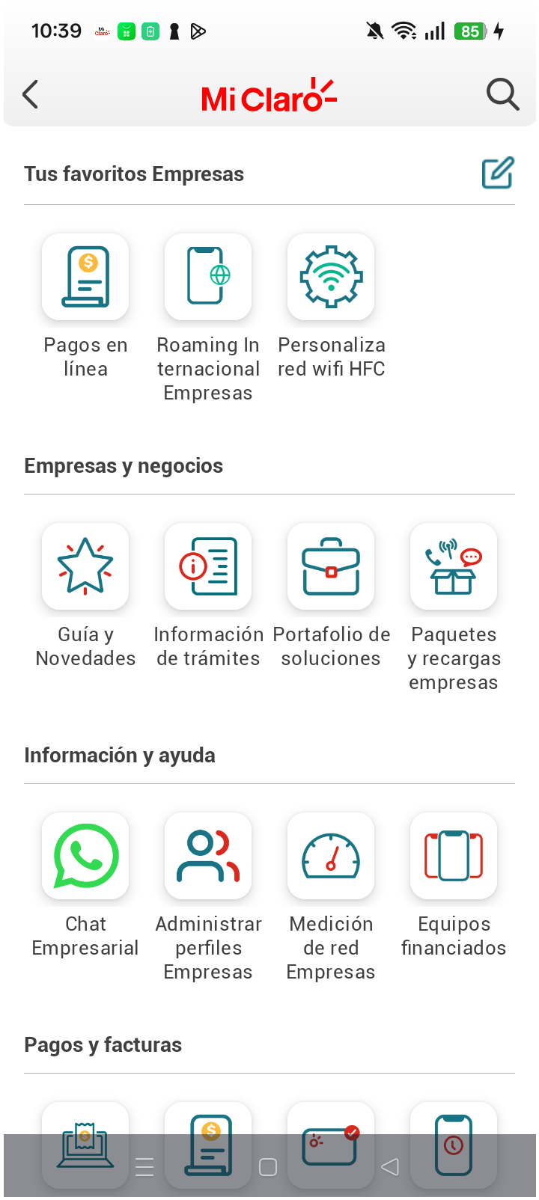
4. Ingresar a informacion de tramites

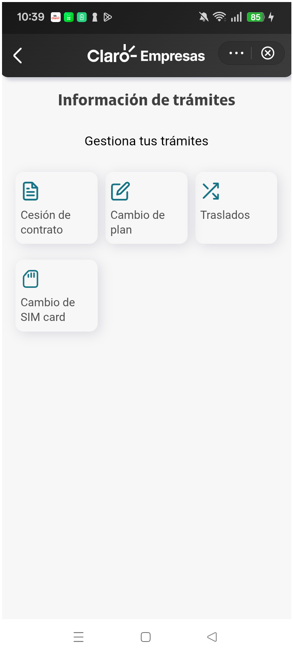
5. validar version de miniprograma

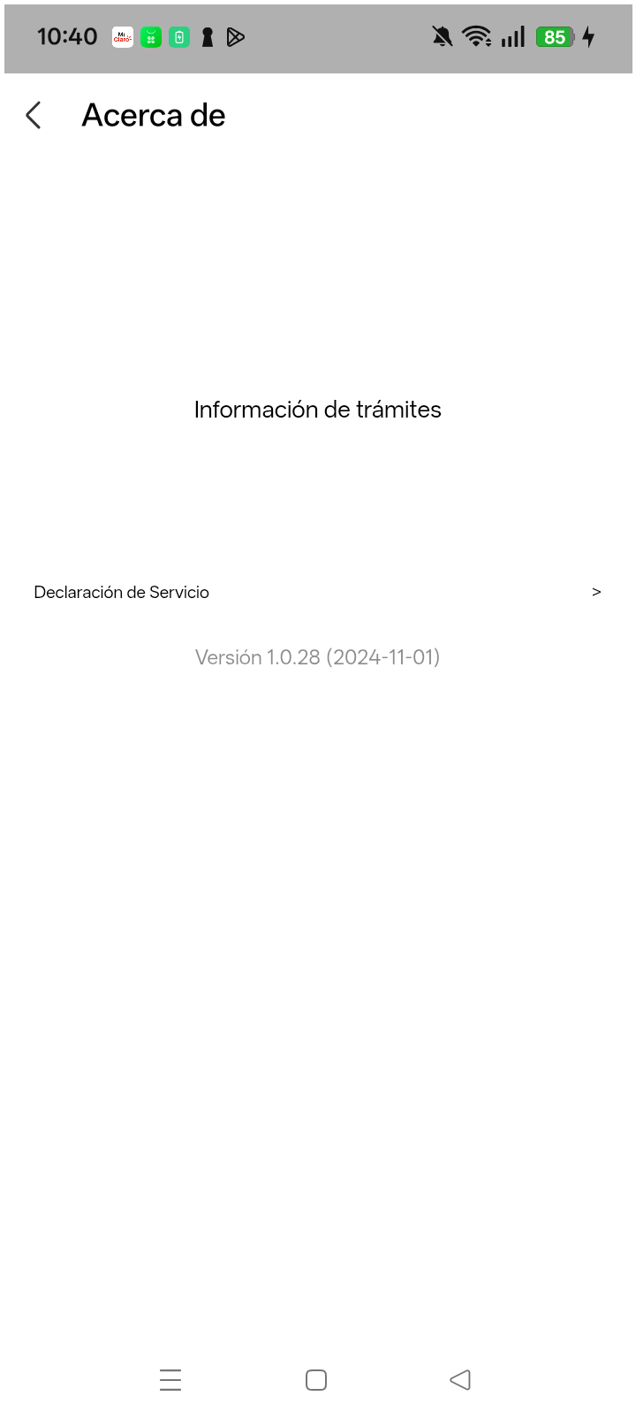
6. ingresar Traslado

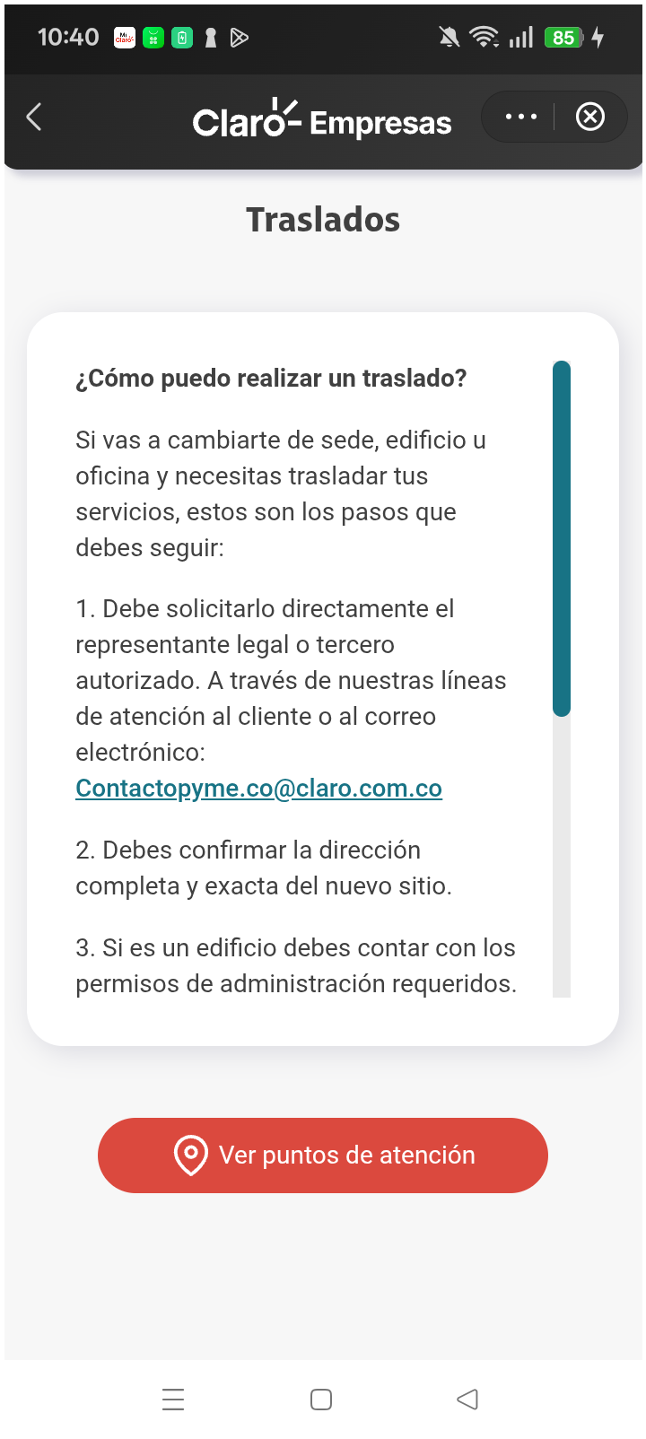
7. como pudo realizar un traslado

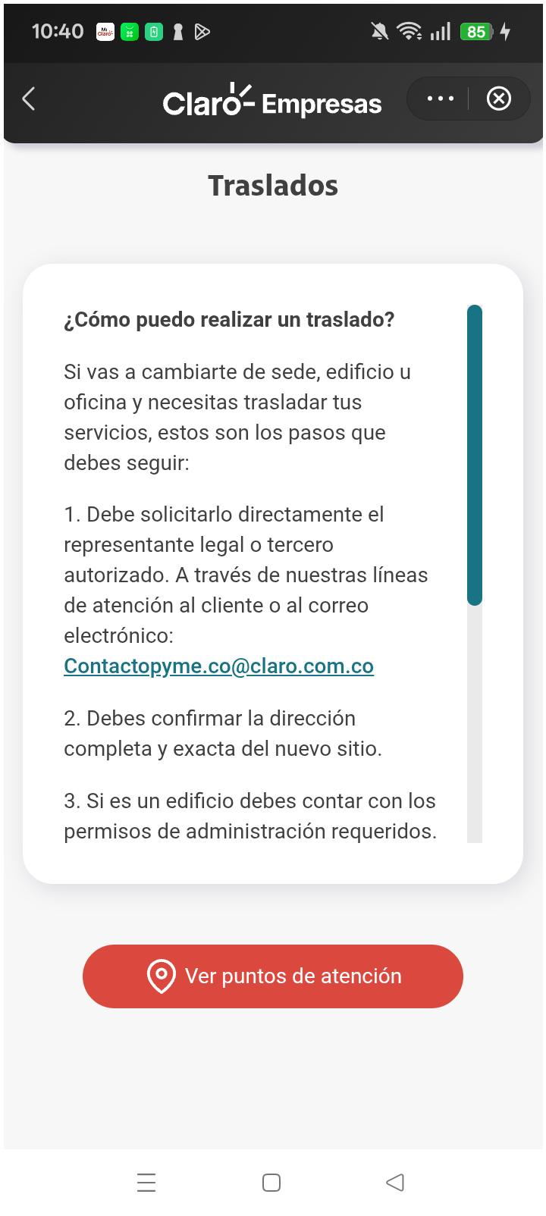
8. scroll para validar informacion

9. ver puntos de atencion

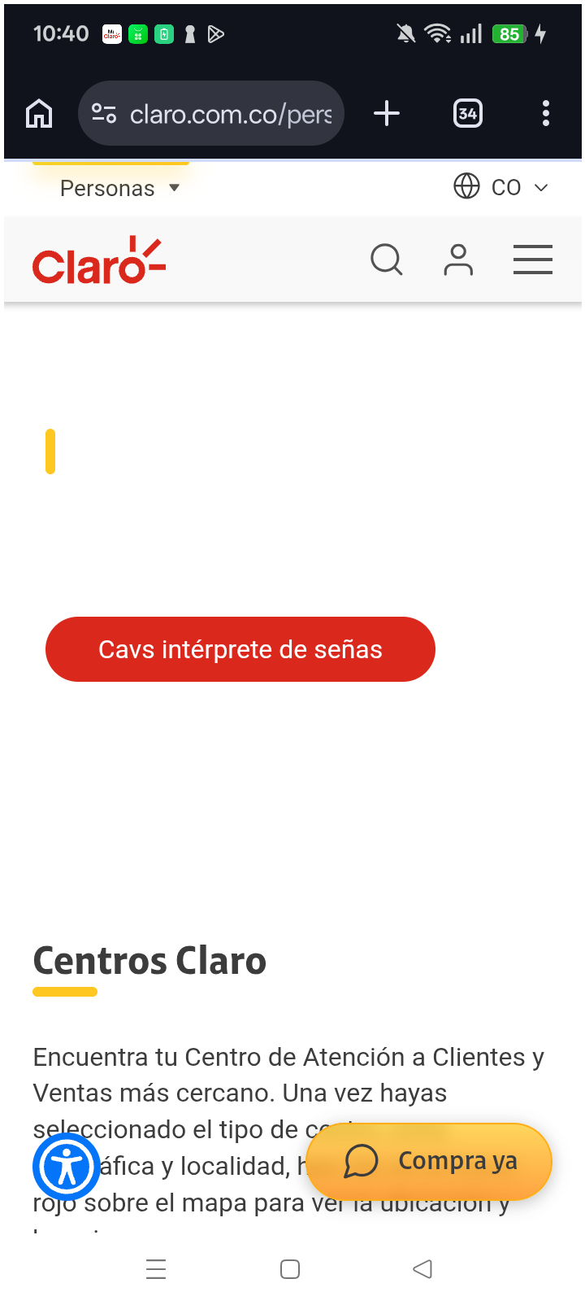
RESULTADO: EXITOSO

